CONSULTE A UN COLEGA
Dra. Raquel M Ramos M (Dermatólogo)
Dr. Franco Lotta P (Internista-Intensivista)
Centro Policlínico Valencia. La Viña.

Se trata de paciente masculino de 79 años, natural y procedente de Italia, donde suele pasar meses, alternando con estadías en Valencia. Es portador de una Leucemia Linfoide Crónica desde hace 1 año. Hace 6 meses comienza dermatosis localizada en miembro superior derecho y pies, caracterizada por placas violáceas, acompañadas de edema y dolor.

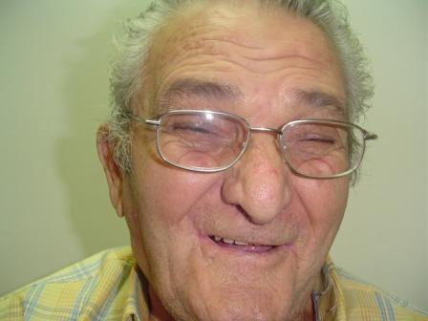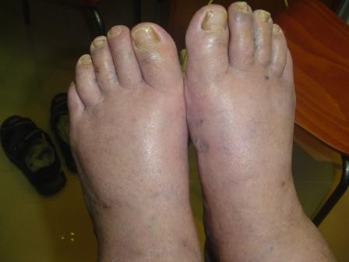

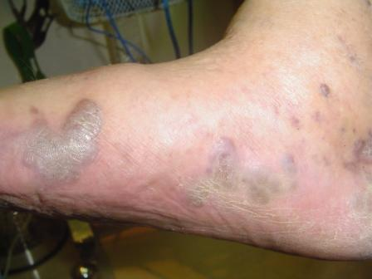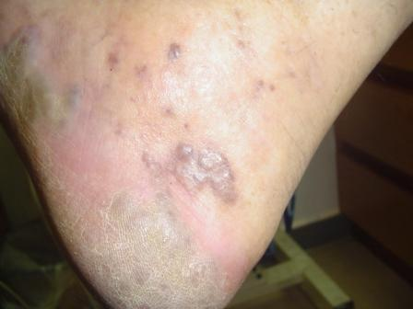

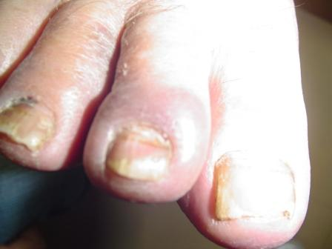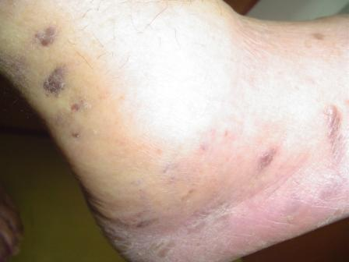

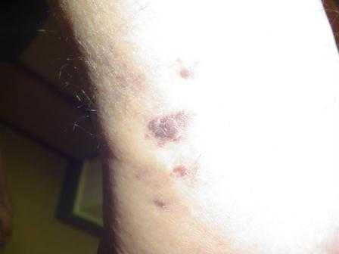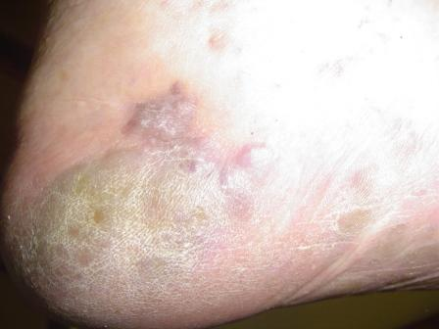

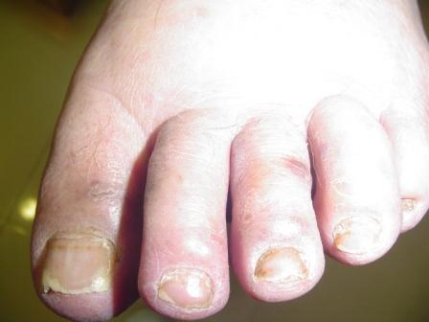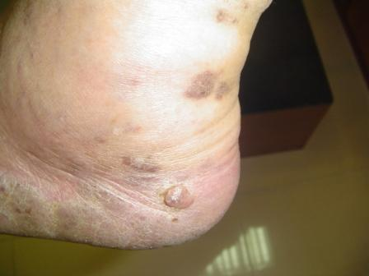

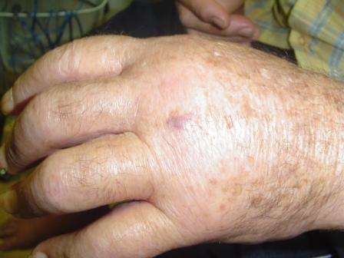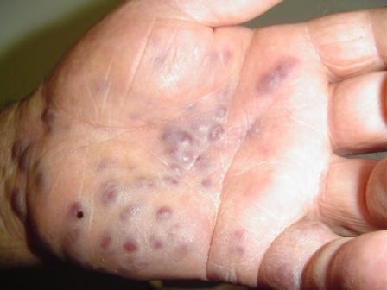

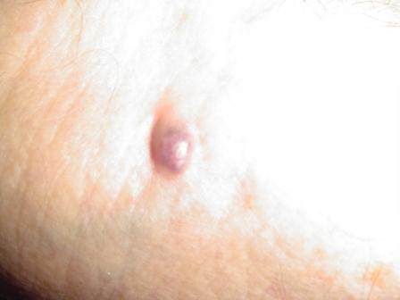

HISTOPATOLOGIA. Dra. Nelly Vigil Quince (Dermatopatólogo)

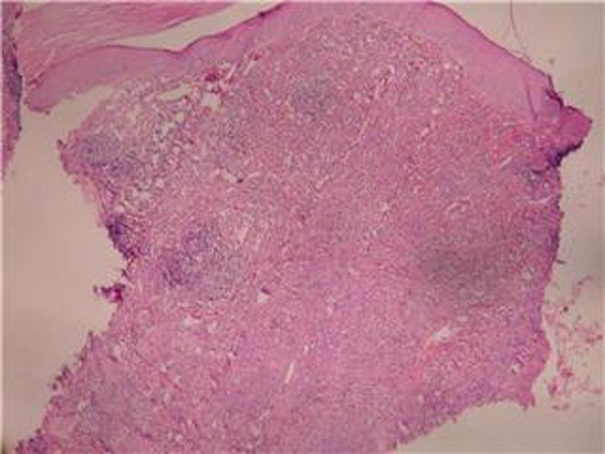

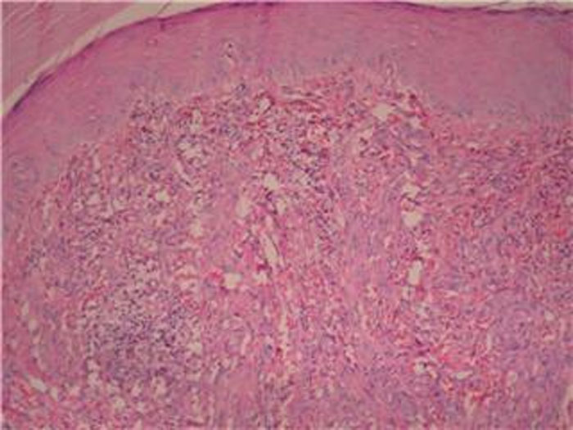
FOTO 1

FOTO 2

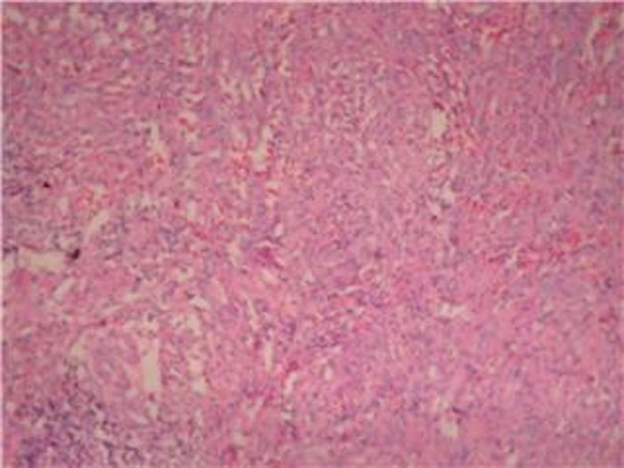

FOTO 3

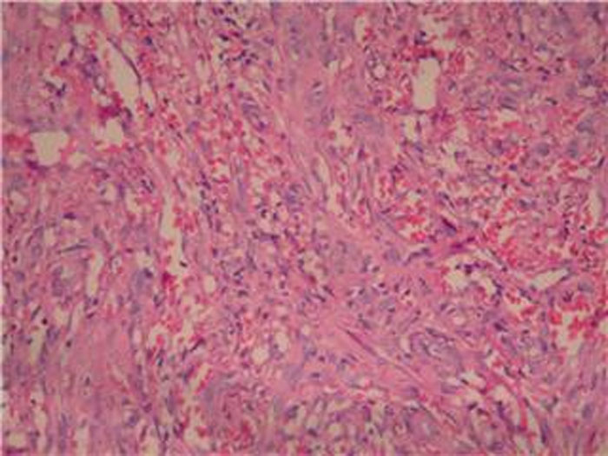

FOTO 4

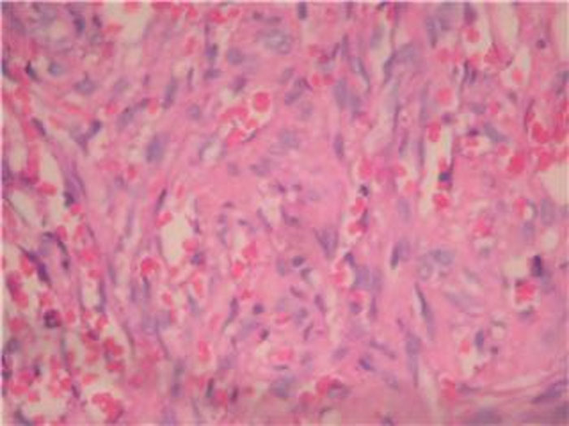

FOTO 5

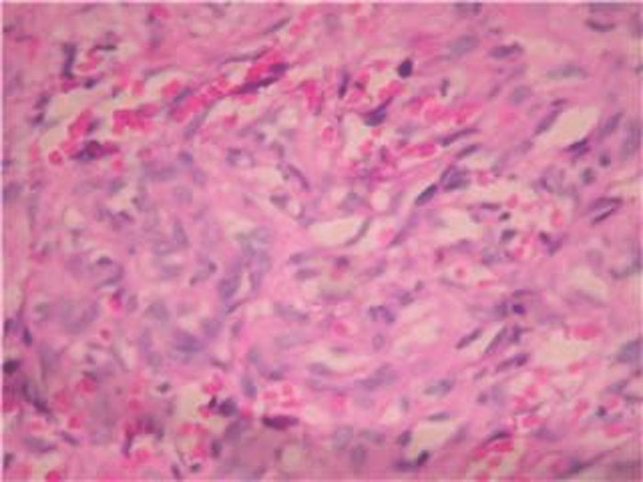

FOTO 6

¿Cuál es su diagnóstico?
¿ Cómo lo manejaría?

